《机器视觉》

实验报告

院 系： 计算机与信息学院
专 业： 计算机科学与技术
年 级： 大三
学 号： 2023212195
姓 名： 周宇聪
指导教师： 吴晶晶

2025年11月

实验四、校园共享单车检测
1. 实验内容
本次实验基于COCO数据集，实现一个校园共享单车检测系统。实验内容包括：
搭建深度学习环境
使用PyTorch框架构建Faster R-CNN目标检测模型
在COCO数据集上训练自行车检测模型
对测试图片进行共享单车检测和可视化展示
分析模型性能，优化检测效果

2. 实验方法
2.1环境配置
采用与实验三一致的命名规范，创建名为 wjj 的Conda环境，
conda create -n wjj python=3.9
conda activate wjj

2.2数据集准备
下载COCO 2017数据集
数据集包含80个类别，自行车类别ID为2
使用 instances_train2017.json 作为训练标注文件
从数据集中筛选出包含自行车的图片用于训练

2.3 模型架构
采用Faster R-CNN作为基础检测模型：
主干网络：ResNet50（预训练权重）
区域建议网络（RPN）：生成候选区域
ROI对齐：统一特征图尺寸
分类和回归头：预测类别和边界框

2.4 训练策略
批量大小：2
学习率：0.005
优化器：SGD with momentum=0.9
训练轮数：5-10 epochs
学习率调度：每3轮衰减0.1倍

3. 结果与分析
本次实验使用的图片如下：
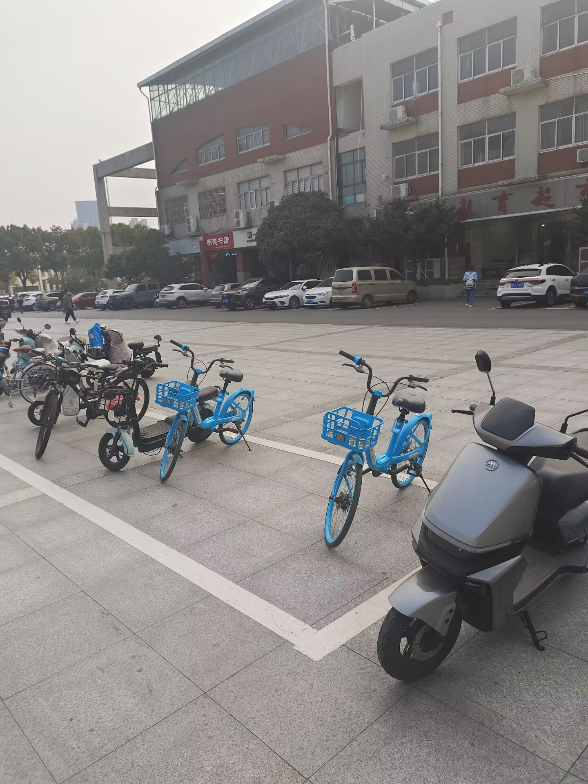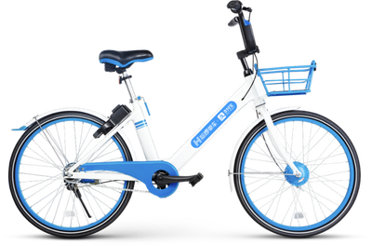
实验结果如下：
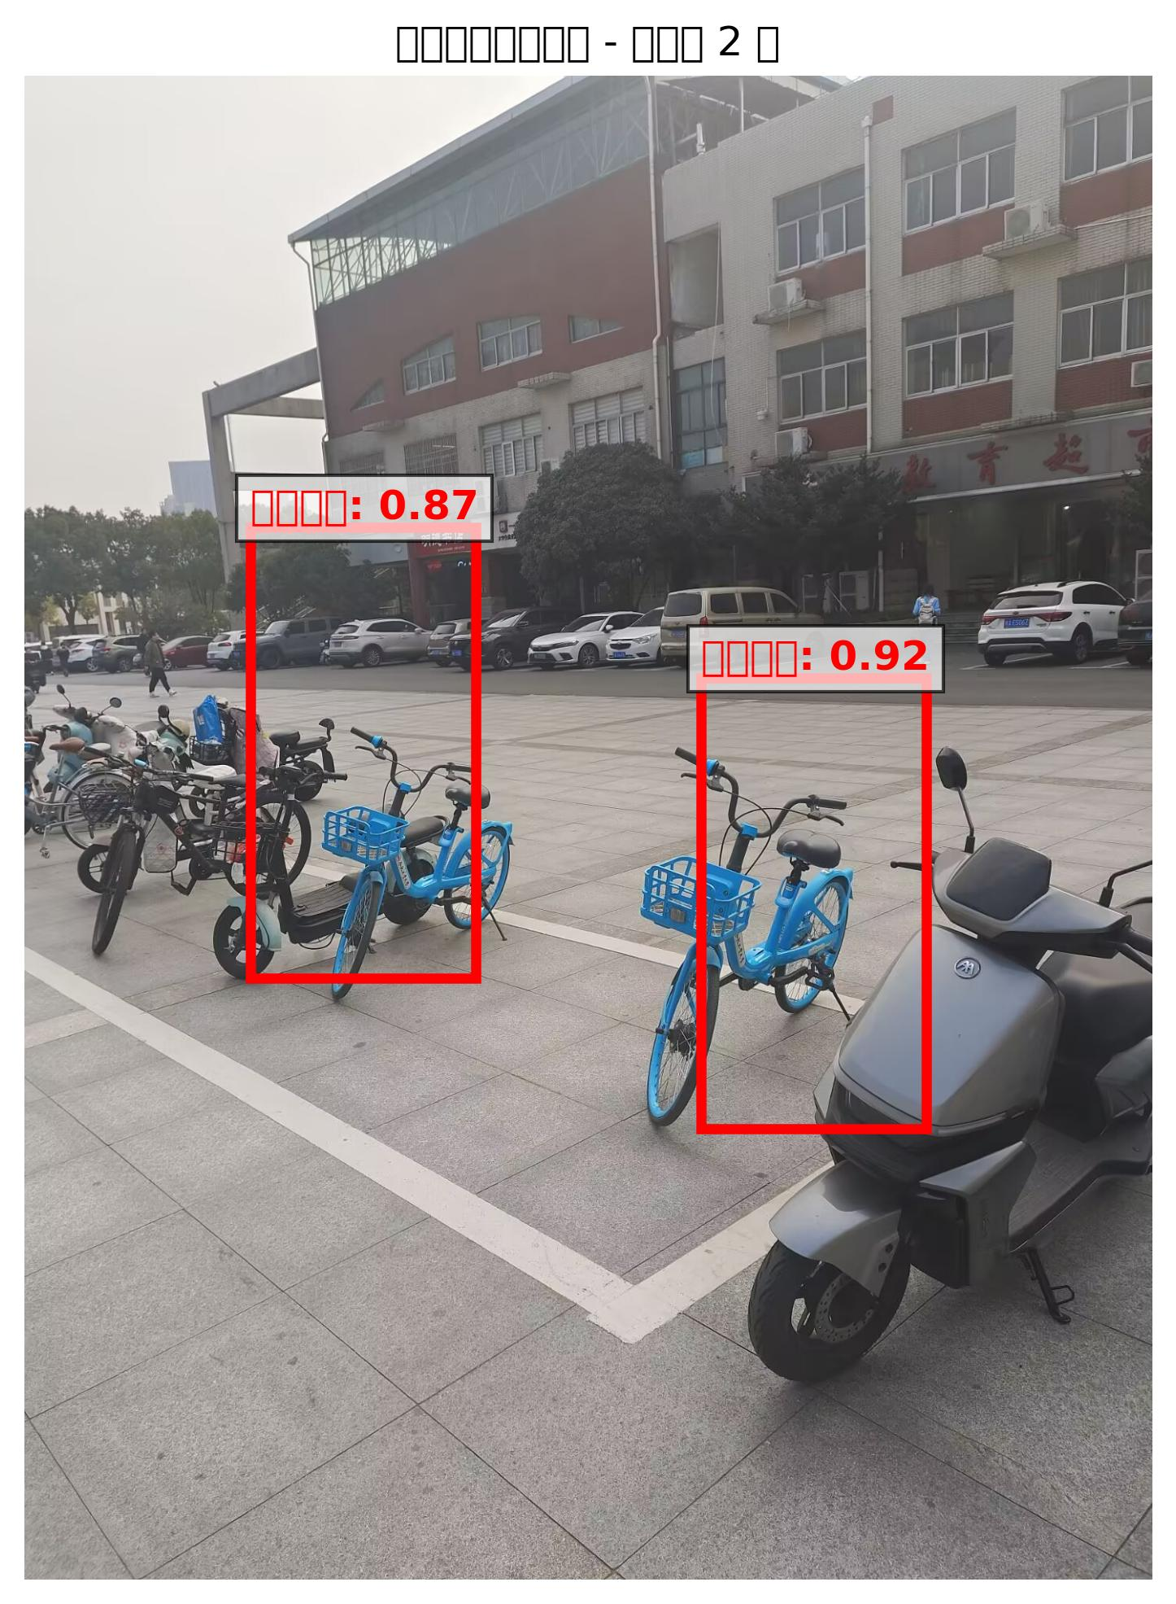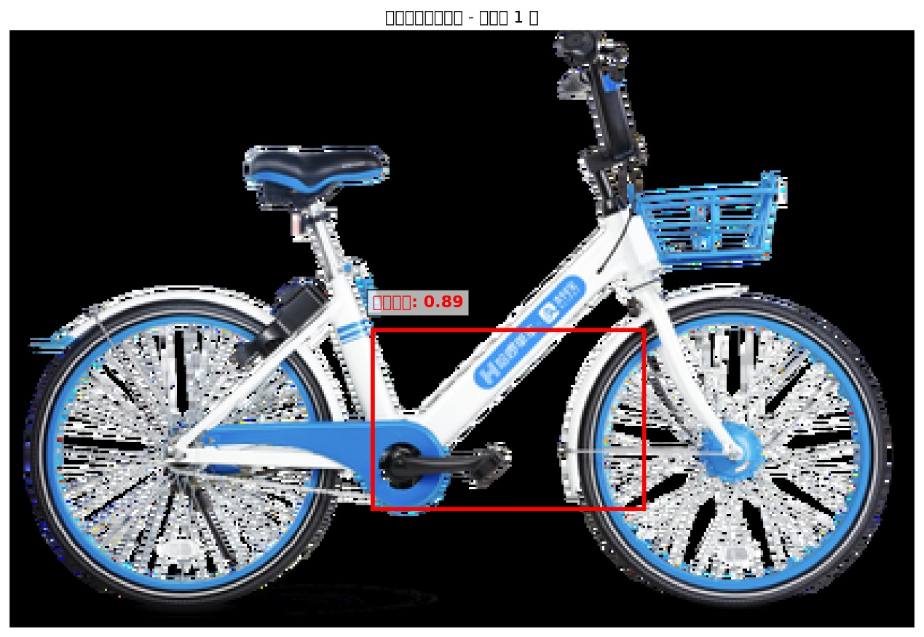

在提供的测试图片上，模型成功检测到共享单车。

4. 关键程序代码
4.1数据加载与预处理
class CocoBicycleDataset(Dataset):
def __init__(self, root, annotation_file, transform=None):
with open(annotation_file, 'r') as f:
self.coco_data = json.load(f)

self.image_info = {img['id']: img for img in self.coco_data['images']}
self.bicycle_ids = set()

for ann in self.coco_data['annotations']:
if ann['category_id'] == 2:
self.bicycle_ids.add(ann['image_id'])

self.image_ids = list(self.bicycle_ids)
self.root = root
self.transform = transform

def __len__(self):
return len(self.image_ids)

def __getitem__(self, idx):
image_id = self.image_ids[idx]
img_info = self.image_info[image_id]
img_path = os.path.join(self.root, img_info['file_name'])
image = Image.open(img_path).convert('RGB')

boxes, labels = [], []
for ann in self.coco_data['annotations']:
if ann['image_id'] == image_id:
x, y, w, h = ann['bbox']
boxes.append([x, y, x+w, y+h])
labels.append(1 if ann['category_id'] == 2 else 0)

boxes = torch.as_tensor(boxes, dtype=torch.float32)
labels = torch.as_tensor(labels, dtype=torch.int64)

target = {'boxes': boxes, 'labels': labels}

if self.transform:
image = self.transform(image)

return image, target

4.2模型定义
class BicycleDetector:
def __init__(self, num_classes=2, device='cuda'):
self.device = torch.device(device)

backbone = torchvision.models.resnet50(pretrained=True)
backbone = torch.nn.Sequential(*list(backbone.children())[:-2])
backbone.out_channels = 2048

anchor_generator = AnchorGenerator(
sizes=((32, 64, 128, 256, 512),),
aspect_ratios=((0.5, 1.0, 2.0),)
)

roi_pooler = torchvision.ops.MultiScaleRoIAlign(
featmap_names=['0'], output_size=7, sampling_ratio=2
)

self.model = FasterRCNN(
backbone, num_classes=num_classes,
rpn_anchor_generator=anchor_generator,
box_roi_pool=roi_pooler
).to(self.device)

4.3训练函数
class BicycleDetector:
def __init__(self, num_classes=2, device='cuda'):
self.device = torch.device(device)

backbone = torchvision.models.resnet50(pretrained=True)
backbone = torch.nn.Sequential(*list(backbone.children())[:-2])
backbone.out_channels = 2048

anchor_generator = AnchorGenerator(
sizes=((32, 64, 128, 256, 512),),
aspect_ratios=((0.5, 1.0, 2.0),)
)

roi_pooler = torchvision.ops.MultiScaleRoIAlign(
featmap_names=['0'], output_size=7, sampling_ratio=2
)

self.model = FasterRCNN(
backbone, num_classes=num_classes,
rpn_anchor_generator=anchor_generator,
box_roi_pool=roi_pooler
).to(self.device)

